Средняя группа (4-5 лет)
Тема: «Мебель»
Образовательная область: художественно-эстетическое развитие (лепка)
Цель: (пластилин) слепить стол и стулья.
Развивающие:
- познакомить детей с названиями различных видов мебели и их составными частями;
Обучающие:
- учить детей скатывать колбаски и шарики, конструировать из них задуманный предмет.
Воспитательные:
- воспитывать у детей аккуратность, бережное отношение.
Оборудование
Для воспитателя: сказка «Мебель», картинки с изображением мебели, игрушки (стол и стул), пластилин, стека, дощечка.
Для детей: пластилин, стеки, дощечки, салфетки.

Этапы | Деятельность педагога | Деятельность детей
1. ВВОДНАЯ ЧАСТЬ  Организационный момент  2- 3 мин. | -- Пришла я сегодня в детский сад. Зашла в нашу группу и увидела, что у нас появились интересные картинки и книга.  - Послушайте интересную сказку из этой книги.  Воспитатель поочерёдно заменяет (или переходит к другой доске) картинки на смешные изображения предметов мебели (диван с усами, глазами; кровать, одетая в платье и т. п.) и рассказывает сказку:  Папа-диван был широкий и гладкий,  Мама-кровать белоснежной и мягкой.  А табуретки были их детки.  Жили семейкой в огромной квартире.  Сколько их вместе? Конечно, четыре!  Вместе считают предметы мебели. Педагог продолжает:  У папы-дивана большое сиденье,  На маме-кровати спать наслажденье.  У табуреток – сиденья и ножки,  Бегают быстро они по дорожке.  А ещё у них были дедушка и бабушка, дядя и тётя.  Старый дедушка-комод  Открывал огромный рот:  А во рту его, смотри,  Платья, кофты и чулки….  Дядя-шкаф нам очень нужен:  У него есть полки, дверцы.  Он с вещами тоже дружен, в нём бельё и полотенца. Кресло-бабушка седая, спинка сгорбилась её.  В кресле кот и тётя Тая отдыхают хорошо.  А вчера ко всей семейке, с кучей книг и сувениров приходила этажерка, это тётя из Парижа.  И у каждого в квартире проживает по семейке:  Есть диваны и кровати, и шкафы и этажерки.  Все они друг друга любят, не обидят никогда.  Помогают все друг другу, и заботятся всегда! | Внимательно слушают и рассматривают картинки.
2. ОСНОВНАЯ ЧАСТЬ  Начало выполнения  действий по задачам ООД  15 мин | - Как вы уже догадались, сегодня мы с вами поговорим о мебели, о ее составных частях и видах.  -Внимательно посмотрите, какие виды мебели здесь изображены.  - Отгадайте загадки:  На него ты сможешь сесть  Коль к столу позвали есть  (показ игрушки).  - Посмотрите, из каких частей состоит стул…  - На ножках стул стоит.  - На сиденье мы сидим.  - Спинка стула нужна для того, чтобы опираться спиной.  - Следующая загадка.  Под крышей – четыре ножки  А на крыше – суп да ложки.  (показ игрушки)  - Посмотрите, из каких частей состоит стол!  - Правильно сказать, это столешница. Повторите.  - Предлагаю вам пройти за столы. Сейчас мы с вами будем лепить стол и стульчик.  Воспитатель показывает образец и объясняет последовательность действий.  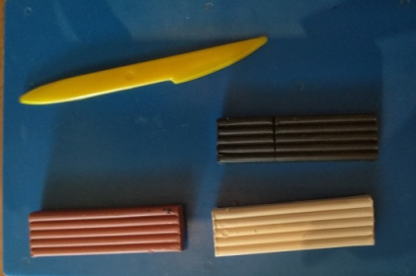  - Отрезаем большой кусочек пластилина для столешницы. Расплющиваем его.  - Края обрезаем, чтобы получилась у столешницы квадратная форма.  - Оставшийся кусок пластилина раскатываем в колбаску.  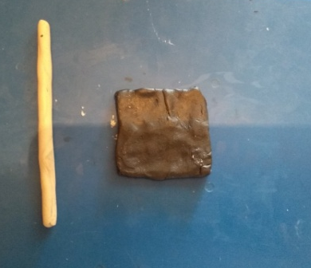  - Колбаску делим на 4 части.  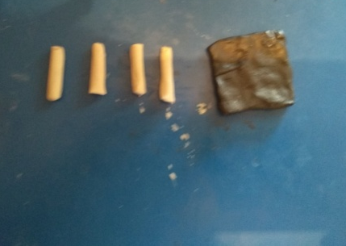  -Соединим детали (ножки со столешницей).  - Для спинки и сиденья стула скатаем 2 маленьких шарика. Расплющим их, обрежем края.  - Соединим детали (спинку и сиденье).  - Для ножек стула скатаем длинную колбаску и разделим на 4 части.  - Отдельно соединим детали для стула.  - Мебель готова.  - А теперь предлагаю вам расположить ваши работы на выставке. | Внимательно слушают воспитателя.  Рассматривают картинки и называют виды мебели.  - Стул.  - У стула есть ножки.  - У стула есть сиденье.  - У стула есть спинка.  -Стол.  -У стола тоже есть ножки, как и у стула.  - Крышка.  Проговаривают хором и индивидуально.  Внимательно следят за действиями воспитателя.  Дети самостоятельно выполняют работу.
3.ЗАКЛЮЧИТЕЛЬНАЯ ЧАСТЬ  Итог занятия  3 мин. | - О чем же мы сегодня говорили?  - Чем же мы сегодня занимались?  - Да, молодцы! Вы сегодня постарались.  -Посмотрите, какая красивая мебель получились. У всех мебель разная по цвету и размерам.  Выставка и анализ работ детей. | - Мы говорили о видах мебели. О том, что все они друг друга любят. Не обидят никогда. Помогают все друг другу. И заботятся всегда!  - Мы сегодня лепили мебель: стол и стулья.  Дети рассматривают столы и стулья друг у друга.

